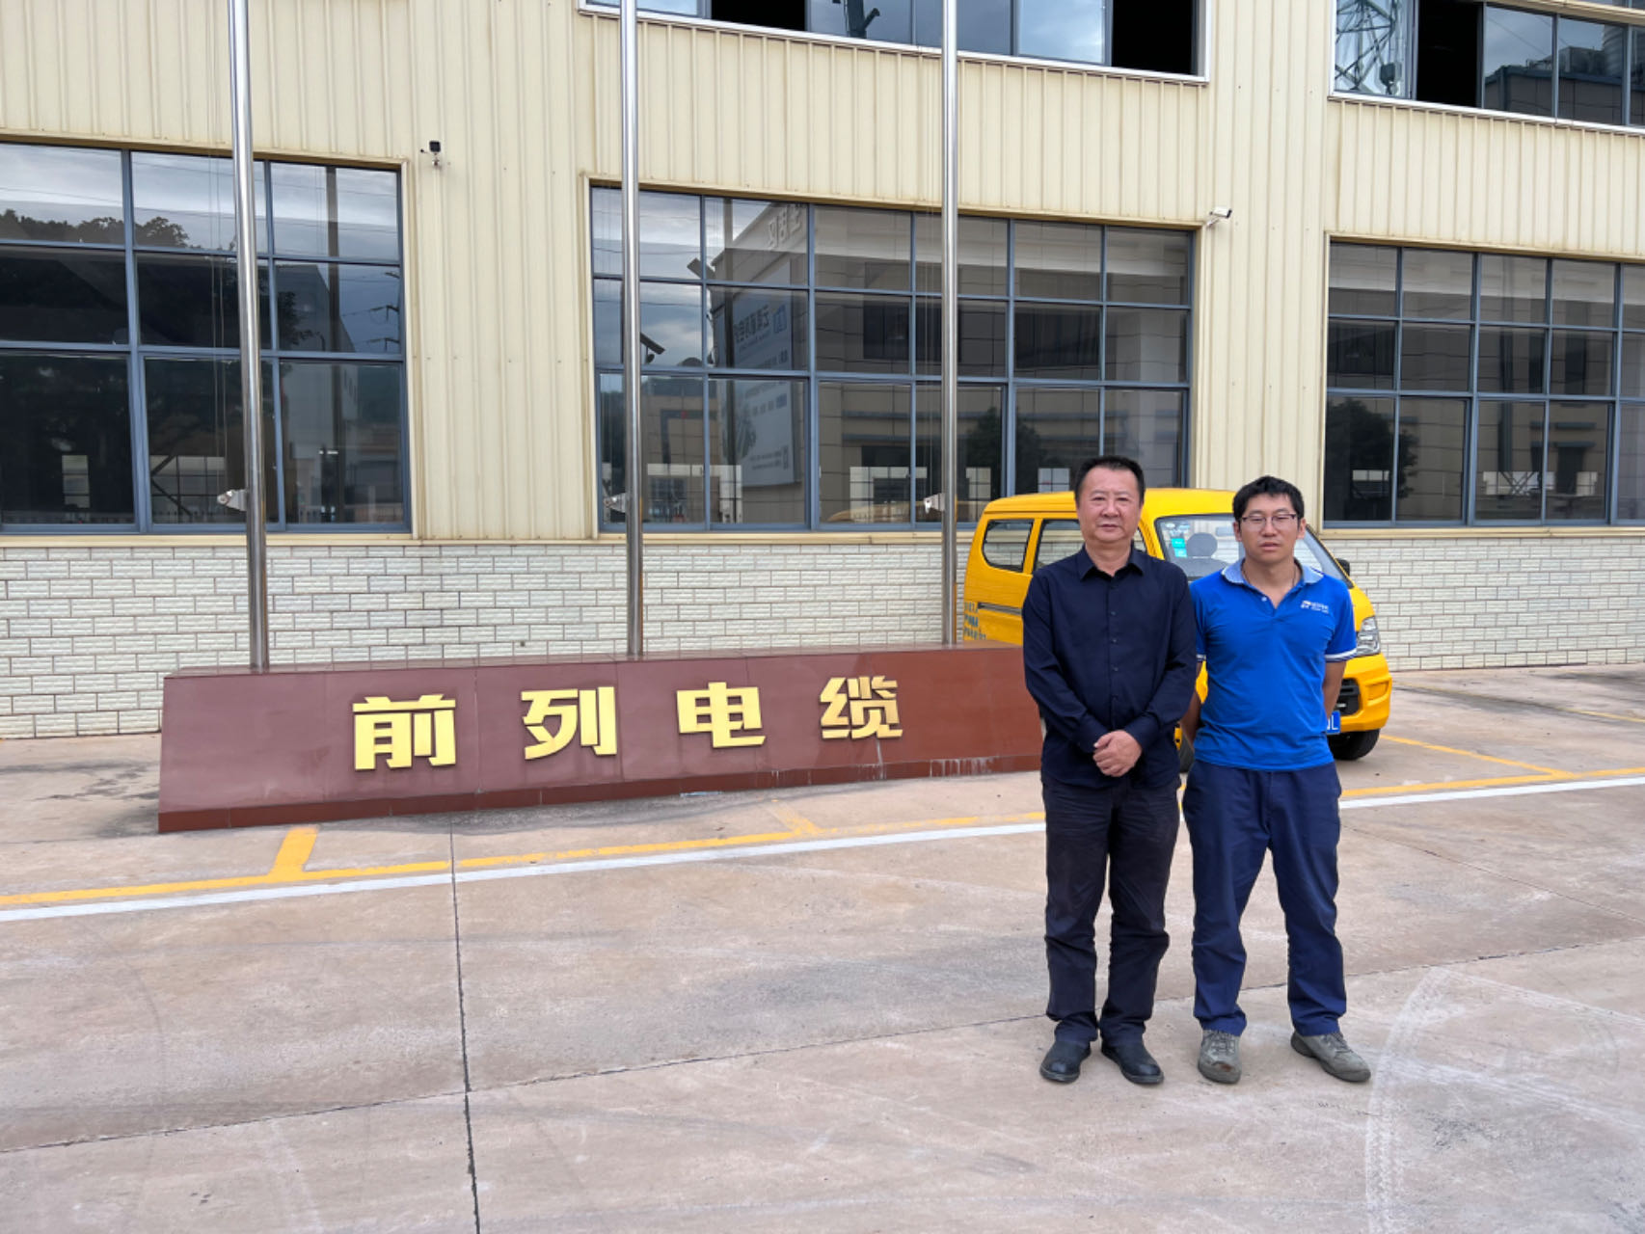 左：评价人员李毅雄 右：业主方代表
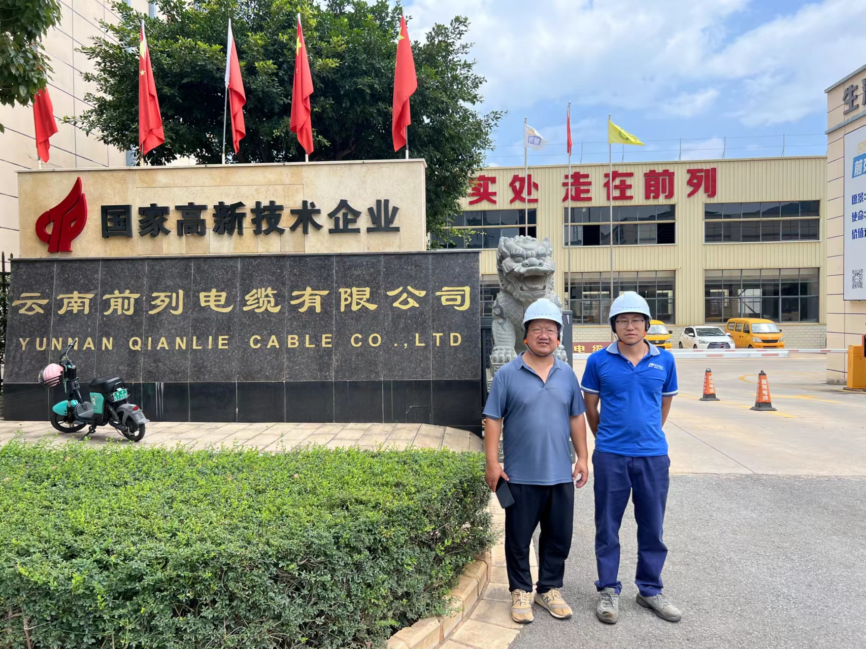
左：评价人员李晓达 右：业主方代表

